ВЧИМОСЯ ЧИТАТИ
РАЗОМ З КАЗКОВИМИ ГЕРОЯМИ

Цікаві вправи зі словами

Прочитай слова
(назви предметів),
подумки
вставляючи пропущені букви.
кв…тка з…рно м…впа в…вк
п…ро зв…рі мороз…во ор…л
п…рк оз…ро сл…н ст…вок
к…за з…ря кл…тка з…бра

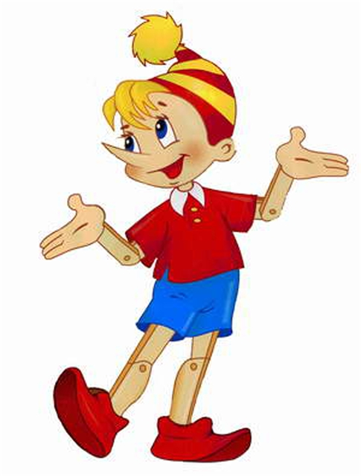

Прочитай слова
(назви предметів), подумки вставляючи пропущені букви.

д…б б…бер дід…сь г…иб
бере…а не…о тор…а г…ак
в…рба вед…ідь г…рбуз г…си
ри…ка ду…ло огір…к ґан…к

Прочитай слова
(назви предметів),
подумки вставляючи
пропущені букви.

г…ра соне…ко п…сня вну…ка
гол…б раді…ть к…аса за…чик
ове…ка га…ета гай…к сол…вейко

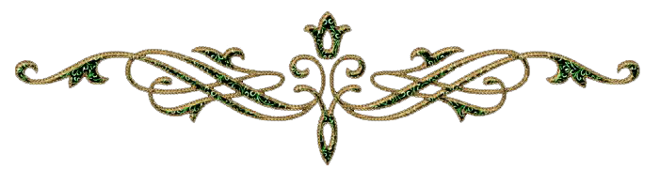

Прочитай слова
(назви предметів),
подумки вставляючи
пропущені букви.
в…итель м…як са…ок жур…вель
ко…лик ка…ітан ж…то мол…ко
д…тина ко…абель в…рп тарі…ка
к…рова б…рег л…сичка каз…а

Прочитай слова
(назви предметів),
подумки вставляючи
пропущені букви.

ш…ола кашт…н син…чка сні…ок
міш…к за…ць пш…но ко…ух
пта…ка дру…зі я…ода в…хо
шиш…а ял…на гор…бина те…тр
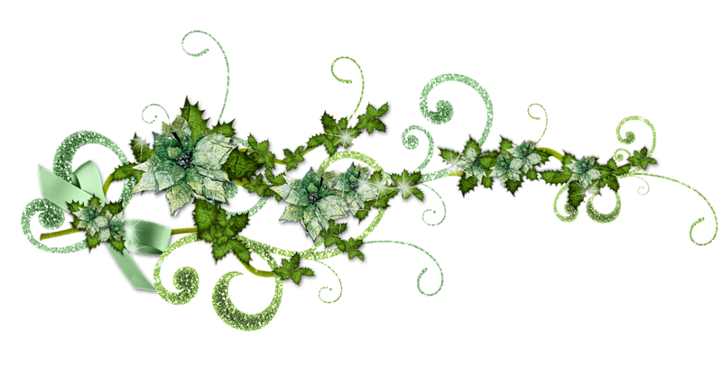

Прочитай слова
(назви предметів),
подумки вставляючи
пропущені букви.

чоб…ти сц…на юн…к кр…чок
н…род хло…ець жі…ка стр…мок
мор…ва лис…ця к…уб мор…з
ц…рк тва…ина к…юч ябл…ня

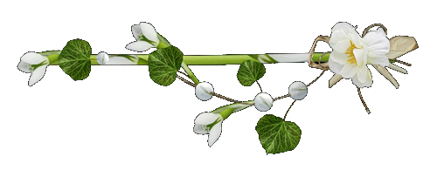

Прочитай слова
(назви предметів),
подумки вставляючи
пропущені букви.

к…бра д…ван мол…ток ча…ник
чере…ики пен…л г…уша соб…ка
маш…на яб…ко с…ива санч…та
зи…а щу…а брю…и нит…а

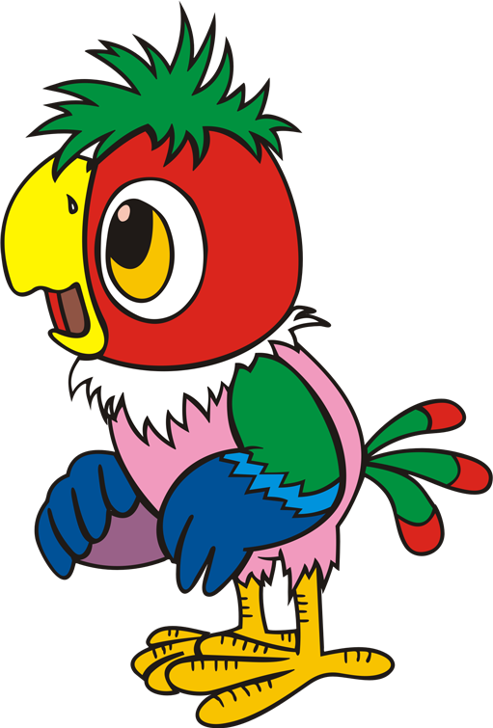

Прочитай слова
(назви предметів),
подумки вставляючи
пропущені букви.

сам…вар газ…та лел…ка щі…ка
хм…ра ж…рнал кроко…ил бар…бан
цу…ор склян…а ром…шка тро…нда
кре…да ящ…р комп…т л…кар

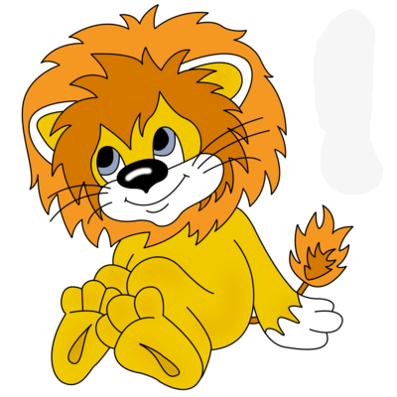
Прочитай слова
(назви предметів),
подумки вставляючи
пропущені букви.

мат…матика в….лосся кот…ета мор…ва
ч…тання цу…ерка под…шка паль…о
п…сьмо м’я…о мат…ац та…к
в…шня ко…баса помі…ор літ…к
Прочитай слова
(назви предметів),
подумки вставляючи
пропущені букви.

б…лкон солове…ко шап…а к…вун
тел…візор с…рока пра…ор со…ира
фі…ьм см…тана пів…нь в…рона
чере…ня ке…ір кіш…а ви…елка

Прочитай слова
(назви предметів),
подумки вставляючи
пропущені букви.

кач…а кух…я під…учник гло…ус
пон…ділок опові…ання зем…я
го…инник ком…"ютер пов…сть каю…а
коп…йка
ка…інь од…колон ат…ас лі…тар

Прочитай слова
(ознаки предметів),
подумки вставляючи
пропущені букви.

д…вгий гар…ий см…шний чер…оний
в…ликий х…роший тв…рдий зел…ний
мале…ький дур…ий м"…кий жо…тий
крив…й ро…умний літ…ій бі…ий
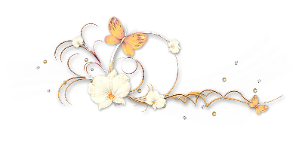
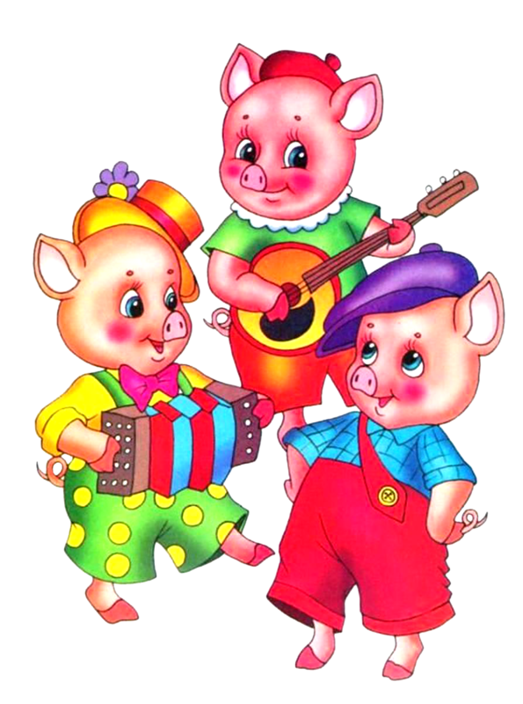
Прочитай слова
(ознаки предметів),
подумки вставляючи
пропущені букви.

син…ій хо…одний приє…ний весе…ий
тем…ий га…ячий пог…ний з…лізний
сере…ній сух… сум…ий дзв…нкий
сві…лий сма…ний д…рев"яний ки…лий

Прочитай слова
(ознаки предметів),
подумки вставляючи
пропущені букви.

т…хий чи…тий лас…авий фр…ктовий

с…лодкий тон…ий см…ливий з…лотий
бр…дний з…ий р…бний мор…зний
тов…тий доб…ий гриб…ий яск…авий

Прочитай слова
(ознаки предметів),
подумки вставляючи
пропущені букви.

лі…вий мир..ий м…лочний міс…евий
жвав…ий кр…вий жадіб…ий зд…ровий
річ…овий тих…й с…льський кр…жаний
в…шневий пові…ряний ще…рий хво…ий
Прочитай слова
(ознаки предметів),
подумки вставляючи
пропущені букви.

гі…кий бере…овий пух…частий
півні…ний
ні…ний улюб…ений жах…ивий ст…ашний
кам"…ний рід…ий захі…ний геро…ський
ро…евий від…ажний бад…орий
д…рогий
Прочитай слова
(дії предметів),
подумки вставляючи
пропущені букви.

пад…є в…рить кус…є приб…рає
р…тує кру…ляє гав…ає вит…рає
н…се вчи…ься к…дкудаче пос…іхається
др…кує ве…еряє ш…кає пла…е
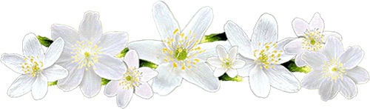

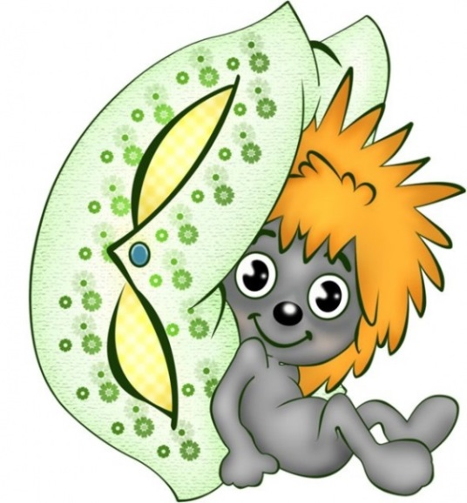
Прочитай слова
(дії предметів),
подумки вставляючи
пропущені букви.

лети…ь чорн…є дзве…ить бл…щить
ст…ибає лежи…ь гри…ить р…монтує
п…иве тр…диться рос…е руб…є
си…ить те…ніє пр…цює мор…зить
Прочитай слова
(дії предметів),
подумки вставляючи
пропущені букви.

ку…ається бер…же в…рішує шуми…ь
дум…є ра…іє з…ає ч…є
слу…ить сум…є виш…ває злит…ся
стрі…яє к…пляє ліп…ть спі…ає

Прочитай слова
(дії предметів),
подумки вставляючи
пропущені букви.

вми…ається ма…ює розу…нішає
муд…ішає
ре…оче чи…ає стук…є ко…ає
чис…ить тур…ується забу…ає вм…є
доз…іває бо…ить гот…є з…ає

